КОНТРОЛЛЕР ОБЪЕКТА
КО-5

Техническое описание
и паспорт

СОДЕРЖАНИЕ

1 НАЗНАЧЕНИЕ 3
2 ТЕХНИЧЕСКИЕ ХАРАКТЕРИСТИКИ 3
3 РАБОТА КОНТРОЛЛЕРА 4
4 ТРАПЫ 8
5 КОНФИГУРИРОВАНИЕ КОНТРОЛЛЕРА 9
6 ВКЛЮЧЕНИЕ КОНТРОЛЛЕРА В РАБОТУ 10
ПАСПОРТ 11

НАЗНАЧЕНИЕ
Контроллер КО-5, в дальнейшем контроллер, предназначен для сбора информации о состоянии различных датчиков («сухих» контактов, датчика температуры, датчика влажности), а так же показаний счетчика электрической энергии и передачи этой информации от объекта в центр по протоколу SNMP. В качестве канала связи устройства с центром используется сеть Ethernet с протоколом TCP/IP.
Контроллер обеспечивает считывание и отправку следующей информации:
- состояние шести датчиков с дискретным выходом типа «сухой» контакт;
- от встроенного датчика температуры;
- от внешнего датчика влажности с интерфейсом «токовая петля» 4-20мА;
- от счетчика электрической энергии c интерфейсом RS-485;
- от счетчика электроэнергии с импульсным выходом.

ТЕХНИЧЕСКИЕ ХАРАКТЕРИСТИКИ
Количество входов общего назначения типа «сухой контакт» ...................... 6
Предел контролируемой температуры, °С ................................... от – 40 до + 80
Количество интерфейсов «токовая петля 4-20мА»…………………………....1
Количество интерфейсов RS-485 ......................................................................... 1
Количество интерфейсов Ethernet ........................................................................ 1
Количество электросчетчиков, подключаемых по RS-485................................. 1*
Количество электросчетчиков, подключаемых по импульсному входу........... 1**
Габаритные размеры, мм, не более...140х85х35(65 с учетом крепежного фланца)
Масса контроллера, кг, не более ........................................................................ 0,3
Напряжение питания, В .................................................................220В ± 15%, 50Гц
Потребляемая мощность, Вт, не более................................................................. 3

* Доработкой программного обеспечения контроллера может быть увеличено до 254.
**Подключается к импульсному входу СК6.

- РАБОТА КОНТРОЛЛЕРА

Структурная схема контроллера приведена на рис.1.
Источник питания
схемы управления
~220 B
Блок обработки данных №1 счетчика электроэнергии
FU 1
Блок обработки данных №2 счетчика электроэнергии
Блок обработки данных «сухих» контактов
от счетчика электроэнергии (RS-485)
от счетчика электроэнергии (импульс)
«сухие» контакты датчиков
Блок обработки данных датчика влажности
от датчика влажности
Датчик температуры
Блок обработки данных датчика температуры
ПРОЦЕССОР
КОНТРОЛЛЕР ETHERNET
ПЕРЕДАЧА
ИНФОРМАЦИИ

Рис.1. Структурная схема контроллера КО-5.
На рис.2 приведено расположение элементов для коммутации, управления и индикации.
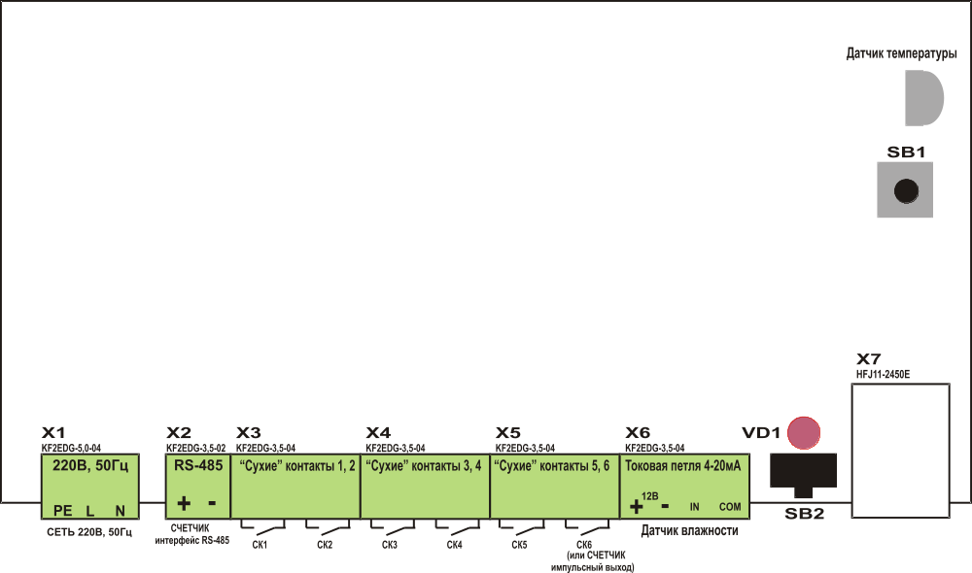
Рис.2. Расположение разъемов, датчика температуры, кнопок сброса и светодиода на плате контроллера.
Назначение приведенных элементов:
- Разъем Х1сеть 220В предназначен для подключения напряжения питания контроллера.
- Разъем Х2 RS485 предназначены для подключения счетчика электро-энергии, имеющего интерфейс RS485.
- Разъемы Х3÷Х5 предназначены для подключения к ним «сухих» контактов внешних датчиков. Контроллер определяет текущее состояние датчиков: «сухой» контакт замкнут или разомкнут. К входу СK6 может быть подключен импульсный выход счетчика электроэнергии.
- Разъем Х6 предназначен для подключения датчика влажности, имеющего интерфейс «токовая петля 4 – 20мА».
- Разъем Х7 RJ45 предназначен для подключения контроллера к сети Ethernet для передачи обработанной информации.
- Термодатчик установлен непосредственно на плате контроллера.
- Кнопка SB1 предназначена для пересброса устройства.
- Кнопка SB2 предназначена для возврата к заводским установкам.
- Светодиод VD1 индицирует состояние контроллера, мигание с частотой 1Гц свидетельствует о нормальной работе контроллера.
- Считывание и передача информации от счетчика электроэнергии по интерфейсу RS-485.
Для правильной работы связи контроллера со счетчиком электроэнергии по интерфейсу RS-485 необходимо установить адрес счетчика подключенного к контроллеру. Адресом счетчика являются последние 4 цифры его заводского серийного номера. Это число необходимо запомнить в контроллере в переменной dipslayEnergyMeterAddress (чтение-запись) ветки dipslayEnergyMeter. После этого в переменных dipslayTotalEnergy и dipslayCurrentEnergy становятся доступными показания счетчика электроэнергии по суммарной потребленной электроэнергии и текущей потребляемой мощности соответственно.
- Считывание и передача информации от импульсного счетчика электроэнергии.
При подключении к 6-му сухому контакту выхода импульсного счетчика электроэнергии контроллер считает импульсы этого счетчика и запоминает их в энергонезависимой переменной displayImpulseEnergyMeter из ветки displayEnergyMeterImpuls MIB-файла. Переменная может быть перезаписана для обнуления показаний. Для правильного пересчета контроллером количества импульсов в киловатт-часы необходимо прописать в переменную displayImpulsEnergyMeterImpulsPerKwth коэффициент, указанный на счетчике электроэнергии. Посчитанная таким образом потребленная электроэнергия доступна в переменной displayImpulsEnergyMeterTotalEnergy.
- Считывание и передача информации о состоянии «сухих» контактов.
Состояние «сухих» контактов (логических входов) отображается в ветке MIB-файла displayLogIn. Переменные displayLogIn[Х] (только чтение) отображают физическое состояние соответствующего сухого контакта. 1 – сухой контакт замкнут, 0 – разомкнут. Для задания аварийного состояния соответствующего «сухого» контакта предназначены устанавливаемые переменные displayLogIn[Х]StatOfAv из ветки displayWrkSettings. Если в соответствующую переменную записана «1», то за аварийное состояние принято замкнутое состояние сухого контакта, если «0» – разомкнутое. Используя эти две переменные каждого входа, контроллер вычисляет аварийность сухих контактов, отображаемую в переменных displayLogIn[Х]Av(только чтение). Если, например, для 2-го «сухого» контакта переменная displayLogIn2StatOfAv установлена в 1 и его физическое состояние displayLogIn2 равно 1, то вход находится в аварийном состоянии и его переменная displayLogIn2Av тоже равна 1. При смене состояния аварийности «сухого» контакта контроллер отсылает трап всем записанным в память получателям (см. раздел SNMP настройки), если это разрешено перезаписываемыми переменными displayLogIn[X]TrapSendOfAv и displayLogIn[X]TrapSendOfNoAv из ветки MIB-файла displayWrkSettings. Так, например, для 3-го «сухого» контакта.
При возникновении аварии (переходе переменной displayLogIn3Av из «0» в «1») трап будет отсылаться только в случае, если переменная displayLogIn3TrapSendOfAv равна 1.
При снятии аварийности (при переходе переменной displayLogIn3Av из «1» в «0») трап будет отсылаться только в случае, если переменная displayLogIn3TrapSendOfNoAv равна 1.
Структура трапов от логических входов в п. 4.
- Считывание и передача показаний датчика температуры
Контроллер имеет встроенный внутренний датчик температуры.
Работа с датчиком осуществляется через переменные из ветки MIB-файла displayTemperature. Температура датчика отображается переменной displayIntTemperature. Температура датчика может сравниваться с двумя пороговыми значениями, устанавливаемыми перезаписываемыми переменными displayAlarmTemperature1Level и displayAlarmTemperature2Level. Для каждого порога устанавливается своя логика работы перезаписываемой переменной displayAlarmTemperature[X]Logic.
Если в переменную записан «0», то порог выключен.
Если записана «1», то авария устанавливается по повышению температуры выше порогового значения.
Если записана «2», то авария устанавливается по снижению температуры ниже порогового значения.
Исходя из этой логики для каждого порога контроллер вычисляет аварийное состояние (переменные displayAlarmTemperature1Status и displayAlarmTemperature2Status). При смене аварийности по каждому из порогов контроллер, так же как и в случае с логическими входами отсылает трапы всем записанным в память получателям. Трапы по возникновению аварии по температуре отсылаются при установленных в «1» переменных displayAlarmTemperature[X]TrapSendAv. Трапы по снятию аварии по температуре отсылаются при установленных в «1» переменных displayAlarmTemperature[X]TrapSendNoAv. Калибровка датчика температуры производится через переменную command ветки displaySpecials MIB-файла.
- Считывание и передача показаний датчика влажности.
Контроллер имеет вход для подключения внешнего датчика влажности с токовым входом 4-20мА. Работа с датчиком осуществляется через переменные из ветки MIB-файла displayHummidity. Показания датчика (в условных единицах в интервале 400 - 2000) отображается переменной displayHummiditySensor. Показания датчика могут сравниваться с пороговым значением, устанавливаемым перезаписываемой переменной displayAlarmHummidityLevel. Для этого необходимо установить логику работы порога перезаписываемой переменной displayHummidityLogic.
Если в переменную записан «0», то порог выключен.
Если записана «1», то авария устанавливается по повышению влажности выше установленного порога.
Если записана «2», то авария устанавливается по понижению влажности ниже установленного порога.
Контроллер вычисляет аварийное состояние (переменная displayAlarmHummidityStatus). При смене аварийности контроллер отсылает трапы всем записанным в память получателям. Трапы по возникновению аварии по влажности отсылаются при установленной в «1» переменной displayAlarmHummidityTrapSendAv. Трапы по снятию аварии по влажности отсылаются при установленной в «1» переменной displayAlarmHummidityTrapSendNoAv.

ТРАПЫ
Контроллер генерирует сообщения – трапы, которые имеют три переменных.
Первая переменная определяет код источника аварии и вид аварии и формируется как сумма трех слагаемых.
Первое слагаемое определяется следующим образом:
32 х (Код группы источника), который для «сухих» контактов равен 1, для температуры равен 3 и для влажности равен 4.
Второе слагаемое определяется следующим образом:
4 х (Номер устройства в группе).
Третье слагаемое равно 1, если авария возникла, и 0, если авария исчезла.
Например, при возникновении аварии по «сухому» контакту №3 переменная определяется следующим образом:
(32 х 1) + (4 х 3) + 1 = 45
Вторая переменная - это физические показания аварийного датчика. Для «сухого» контакта значение 1 определяет замкнутое состояние, значение 0 – разомкнутое состояние. Для датчика температуры это температура, ºС, для датчика влажности – влажность, %.
Третья переменная – это текстовое сообщение, возможные варианты которого приведены ниже.

"LogIn 1 Alarm" возникновение аварии по «сухому» контакту №1
"LogIn 1 Alarm Clear" исчезновение аварии по «сухому» контакту №1
"LogIn 2 Alarm" возникновение аварии по «сухому» контакту №2
"LogIn 2 Alarm Clear"" исчезновение аварии по «сухому» контакту №2
"LogIn 3 Alarm" возникновение аварии по «сухому» контакту №3
"LogIn 3 Alarm Clear"" исчезновение аварии по «сухому» контакту №3
"LogIn 4 Alarm" возникновение аварии по «сухому» контакту №4
"LogIn 4 Alarm Clear"" исчезновение аварии по «сухому» контакту №4
"LogIn 5 Alarm" возникновение аварии по «сухому» контакту №5
"LogIn 5 Alarm Clear"" исчезновение аварии по «сухому» контакту №5
"LogIn 6 Alarm" возникновение аварии по «сухому» контакту №6
"LogIn 6 Alarm Clear"" исчезновение аварии по «сухому» контакту №6
"Temperuture Level 1 Alarm" возникновение аварии по температуре по
первому пороговому значению
"Temperuture Level 1 Alarm Clear" исчезновение аварии по температуре по
первому пороговому значению
"Temperuture Level 2 Alarm" возникновение аварии по температуре по
второму пороговому значению
"Temperuture Level 2 Alarm Clear" исчезновение аварии по температуре по
второму пороговому значению
"Hummidity Sensor Alarm" возникновение аварии по влажности
"Hummidity Sensor Alarm Clear" исчезновение аварии по влажности

КОНФИГУРИРОВАНИЕ КОНТРОЛЛЕРА
Контроллер «КО-5» поставляется со следующими сетевыми настройками (заводские установки):
IP-адрес 192.168.1.30
Маска подсети 255.255.255.0
Шлюз 192.168.1.254
IP-адреса серверов для отправки SNMP-Trap:
- Выкл
- Выкл
- Выкл
- Выкл
- Выкл
Порт для чтения (SNMP) - 161
Порт для записи (SNMP ) - 162
Read Community Name - public
Write Community Name - private
Каждый контроллер имеет уникальный серийный номер и МАС-адрес, программируемый при его изготовлении.
Ethernet – установки можно изменить через web-интерфейс контроллера с использованием любого браузера или по SNMP – протоколу в разделе displayEthernetSettings. SNMP – установки можно изменить только по SNMP – протоколу в разделе displaySNMPSettings.

ВКЛЮЧЕНИЕ КОНТРОЛЛЕРА В РАБОТУ
- Закрепить корпус контроллера на стойке с помощью винтов.
- Состыковать разъемы Х3 – Х6 датчиков, при их наличии (см. рис. 2.)
- Состыковать разъем Х2 (RS-485 счетчика электроэнергии)
- Подключить контроллер через разъем Х7 к сети Ethernet.
- Состыковать разъем Х1 сети 220В, 50Гц (при обесточенной сети).
- Подать напряжение сети.
- При необходимости обнаружения контроллера в локальной сети нужна программа обнаружения объектов «KODetector». Программа доступна на сайте производителя контроллера или предоставляется в электронном виде по запросу потребителя.
- С помощью компьютера по SNMP – протоколу установить параметры, необходимые для правильной работы контроллера.
- Записать в журнал серийный номер установленного контроллера и место его установки.
- Установка параметров конфигурации, заданных предприятием- изготовителем (заводские установки), осуществляется нажатием кнопки SB2 «заводские установки». Для этого надо нажать и удерживать кнопку SB2, при этом сначала начинает мигать зеленый светодиод на разъеме Х7 RJ45, затем он гаснет и начинает мигать желтый светодиод. После этого можно отпустить кнопку SB2, заводские установки сконфигурированы.

ПАСПОРТ
Контроллер объекта КО-5
СПДК.408842.003.ПС
Контроллер объекта КО-5предназначен для обеспечения сбора данных о состоянии «сухих» контактов различных датчиков, датчика температуры, датчика влажности, а так же сбора и накопления данных счетчика электрической энергии с интерфейсом RS-485 либо с низкочастотным импульсным выходом и передачи этой информации в диспетчерский центр по протоколу SNMP. В качестве канала связи устройства с центром используется сеть Ethernet с протоколом TCP/IP.
- ТЕХНИЧЕСКИЕ ХАРАКТЕРИСТИКИ
Количество входов общего назначения типа «сухой контакт» ...................... 6
Предел контролируемой температуры, °С ................................... от – 40 до + 80
Количество интерфейсов «токовая петля 4-20мА»…………………………....1
Количество интерфейсов RS-485 ......................................................................... 1
Количество интерфейсов Ethernet ........................................................................ 1
Количество электросчетчиков, подключаемых по RS-485................................. 1
Количество электросчетчиков, подключаемых по импульсному входу........... 1
Габаритные размеры, мм, не более...140х85х35(65 с учетом крепежного фланца)
Масса контроллера, кг, не более ........................................................................ 0,3
Напряжение питания, В .................................................................220В ± 15%, 50Гц
Потребляемая мощность, Вт, не более................................................................. 3
- КОМПЛЕКТ ПОСТАВКИ
- Контроллер «КО-5»
- Техническое описание и паспорт
- ГАРАНТИЙНЫЕ ОБЯЗАТЕЛЬСТВА
Предприятие-изготовитель гарантирует соответствие контроллера «КО-5» вышеуказанным требованиям при соблюдении потребителем условий эксплуатации, правил транспортировки и хранения.
Средний срок службы 10 лет.
Гарантийный срок эксплуатации три года с момента продажи.
Предприятие-изготовитель производит безвозмездную замену или бесплатный ремонт на своих площадях контроллера «КО-5» , отказавшего в течение гарантийного срока эксплуатации при наличии паспорта и соблюдении условий эксплуатации, правил транспортировки и хранения.
- СВИДЕТЕЛЬСТВО О ПРИЕМКЕ
Контроллер «КО-5» серийный номер ________________ признан годным к эксплуатации.

Дата выпуска «____»_________________ 20_____ г.

Представитель ОТК _______________ ( _______________ )

М.П.

